Министерство науки и высшего образования Российской Федерации
ФЕДЕРАЛЬНОЕ ГОСУДАРСТВЕННОЕ АВТОНОМНОЕ ОБРАЗОВАТЕЛЬНОЕ УЧРЕЖДЕНИЕ ВЫСШЕГО ОБРАЗОВАНИЯ
НАЦИОНАЛЬНЫЙ ИССЛЕДОВАТЕЛЬСКИЙ УНИВЕРСИТЕТ ИТМО

Факультет безопасности информационных технологий

Дисциплина:
«Название предмета»

ОТЧЕТ ПО ЛАБОРАТОРНОЙ РАБОТЕ №19
«Название лабы»

Выполнили:
ФИО, студент группы номер группы
_______________________
^{(подпись)}
ФИО, студент группы номер группы
_______________________
^{(подпись)}
ФИО, студент группы номер группы
_______________________
^{(подпись)}
Проверил:
к.т.н., с.н.с., доцент, ФИО, должность преподавателя
_______________________
^{(отметка о выполнении)}
_______________________
^{(подпись)}

Содержание
Введение 3
1 Сканирование и анализ сетевого трафика 4
1.1 Задание 4
1.2 Ход работы 4
1.2.1 Тут могут быть подразделы 4
Заключение 6
Список использованных источников 7

Введение

Актуальность

Цель работы –
Для достижения поставленной цели необходимо решить следующие задачи:
- 1;
- 2;
- 3.

Сканирование и анализ сетевого трафика
Типа текст

Задание
Типа еще текст

Ход работы
Больше, больше текста

Тут могут быть подразделы
Просто текст, ничего необычного.
Важные элементы можно выделять жирным.
Термин – дефиниция (определение).
Список:
- какой-то текст со строчной буквы и с точной с запятой в конце;
- последний элемент с точкой в конце.
Пример ссылки на таблицу (таблица 1).

- Название таблицы
Пример | Шапки | Таблицы
Шапки
Таблицы

Тут еще какой-то текст очень длинный текст чтобы ссылка не помещалась (листинг 1). Это неправильно.
Тут еще какой-то текст очень длинный текст чтобы ссылка не помещалась (листинг 1). Это правильно.

- Название программы / класса / функции / и т.п.
Какой-то код

После листинга и таблицы должна быть пустая строка!
Это ссылка на источник / цитирование [1]. Если источников несколько, то вот так [1, 2]. Если диапазон, то так [1-3].
Перед квадратной скобкой ставится неразрывный пробел (ctrl+shift+space или alt+255). Внутри скобок тоже неразрывные пробел и дефис.
На рисунке 1 представлено мое отношение к оформлению отчетов по ГОСТу.
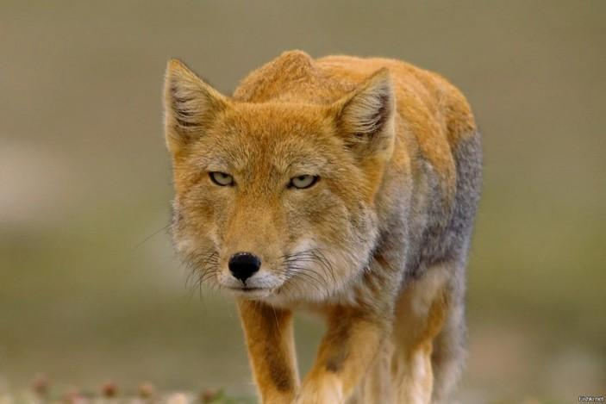
- Мое отношение к оформлению по ГОСТу

Заключение
Было выполнено то-се пятое-десятое…
Это позволили получить / закрепить навыки и т.п…
Мы все сделали, мы молодцы, поставьте нам отлично автоматом.

Список использованных источников
- Dhikhi, T., Saravanan, M.S. An enhanced intelligent intrusion detection system using machine learning : научная статья. – Текст : электронный. – 2019. – URL : https://www.ijitee.org/wp-content/uploads/papers/v8i9/H6932068819.pdf (дата обращения: 10.12.2020).
- Инфосистемы Джет. «Инфосистемы Джет» выпустила новый обзор решений Anti-APT : сайт. – Текст : электронный. – 2020. – URL : https://jet.su/about/news/19776/ (дата обращения: 09.05.2021) – Загл. с экрана.
- Anti-Malware. Защита от целевых атак : онлайн-конференция. – 2021. – URL : https://www.anti-malware.ru/event/2021/03/30 (дата обращения: 30.03.2021).
- (обязательное)
Пример оформления приложения
Чтобы перенести строку в заголовке приложения необходимо нажать Shift+Enter.
Часто в приложениях размещают таблицы, особенно большие, это делается следующим образом (таблица А.1). В названии таблицы указывается и номер приложения.

  - Пример таблицы в приложении
Пример | Шапки | Таблицы
Шапки
Таблицы

Аналогично и с листингами (листинг А.1) и рисунками (рисунок А.1).

    - Пример листинга в приложении
Какой-то код


      - Снова тибетская лисица
- (обязательное)
Если приложений больше одного
Пусть у нас есть еще одно приложение к отчету. Здесь все то же самое, меняется только номер приложения. Однако давайте разместим здесь большое изображение в альбомной ориентации (рисунок Б.1). Для этого откроем вкладку «Макет», найдем выпадающий список «Разрывы» и выберем элемент «Следующая страница».
После этого в той же вкладке измените ориентацию страницы на альбомную.

      - Еще одна тибетская лисица
Чтобы вернуть ориентацию страницы обратно, проделайте то же самое. Важно не забывать продолжать нумерацию, не начинать ее заново.

